學校： 舊社國小
教材名稱：法治教育 –模範生選舉
教學領域：綜合領域
適用年級：一年級
教材設計：一年級教師
目錄
一、主題名稱……………………………………………………p.2
二、上課節數……………………………………………………p.2
三、設計理念……………………………………………………p.2
四、教學目標與相關能力指標…………………………………p.2
五、教學活動………………………………………………………p.2
六、教學資源………………………………………………………p.3
七、評量方式………………………………………………………p.4
八、教學成果或照片………………………………………………p.4
九、教學省思……………………………………………………p.4

◎檔案內容
一、主題名稱：法治教育 –模範生選舉
二、上課節數：共二節
三、設計理念（創意教學背景說明）：
表揚表現優秀學生，發揮正向楷模學習作用，鼓勵多元智慧發展。
四、教學目標與相關能力指標：
能力指標 | 1-2-1.欣賞、包容個別差異並尊重自己與他人的權利  3-1-1.分享自己在團體中與他人相處的經驗。
教學目標 | 1.能列舉好的行為規範  2.學習民主程序—提名、表決 的過程  3.能根據好的行為規範反省自己  4.能學習表現好的行為
教學活動重點 | - 討論足堪楷模的行為規範  - 進行提名與投票選出班級模範生  - 發表自己如何可以做得更好

五、教學活動：
符號說明-- 「」：教師指導。 「☺」：學生發表。 「」教學情境或活動
教學目標 | 活動與主要問題 | 資源 | 時間 | 評 量 重 點
1.能列舉好的行為規範 | 活動一：討論足堪楷模的行為規範  - 準備活動-老師說明學校模範生選拔活動辦法及相關問題。  - 教學重點-  老師引導討論議題：怎樣的行為值得大家學習？  ☺ 學生思考、發表，列在黑板上  老師引導討論議題：從這些好行為中，找出大家共同認定的核心價值。  ☺ 自由發表。   老師總結-本班的核心行為規範。  - 討論原則-   學生發表的意見要能說出道理來。  少數服從多數，多數尊重少數。  - 發下推薦單讓孩子回家書寫 | 舊社國小班級模範生選拔辦法  多元的行為標準，例  - 各領域學習表現優異  - 工作負責盡職  - 服務熱忱  - 各類競賽表現傑出  - 或其它導師班級經營中所發現足堪表揚者等  模範生推薦單 | (分鐘)  5  35 | 能仔細聆聽  能參與討論，具體表達意見  能表現討論風度  依據平日對同學的觀察來判斷
2.學習民主程序—提名、表決 的過程  3.能根據好的行為規範反省自己  4.能學習表現好的行為 | 活動二：選出班級模範生  - 準備活動-發下孩子寫好的推薦單  - 教學活動-   將自己的推薦單正本貼在書面紙上   把自己的推薦單影本剪下，剪成條狀   把剪下的推薦單交給自己想推薦的人   把別人給自己的推薦條貼在書面紙  背面   貼好之後算算看有幾個人推薦自己   得到推薦人的數量前五名的人，即為  此次的班級模範生  活動三：發表自己如何可以做得更好  - 教學活動-  參照班級模範生平日的行為表現，反省自己的行為表現。  - 老師作結  - 延伸活動  課後觀察—學生是否試著表現好的行為 | 模範生推薦單正本和影本  B4書面紙每生一張 | 25  15 | 能將推薦單剪下給想推薦的人，並將自己拿到的推薦條貼好  能自我反省

六、教學資源：模範生推薦單（如附件）
七、評量方式：討論發表、教師觀察、實作評量
八、教學成果或照片：
照片 | 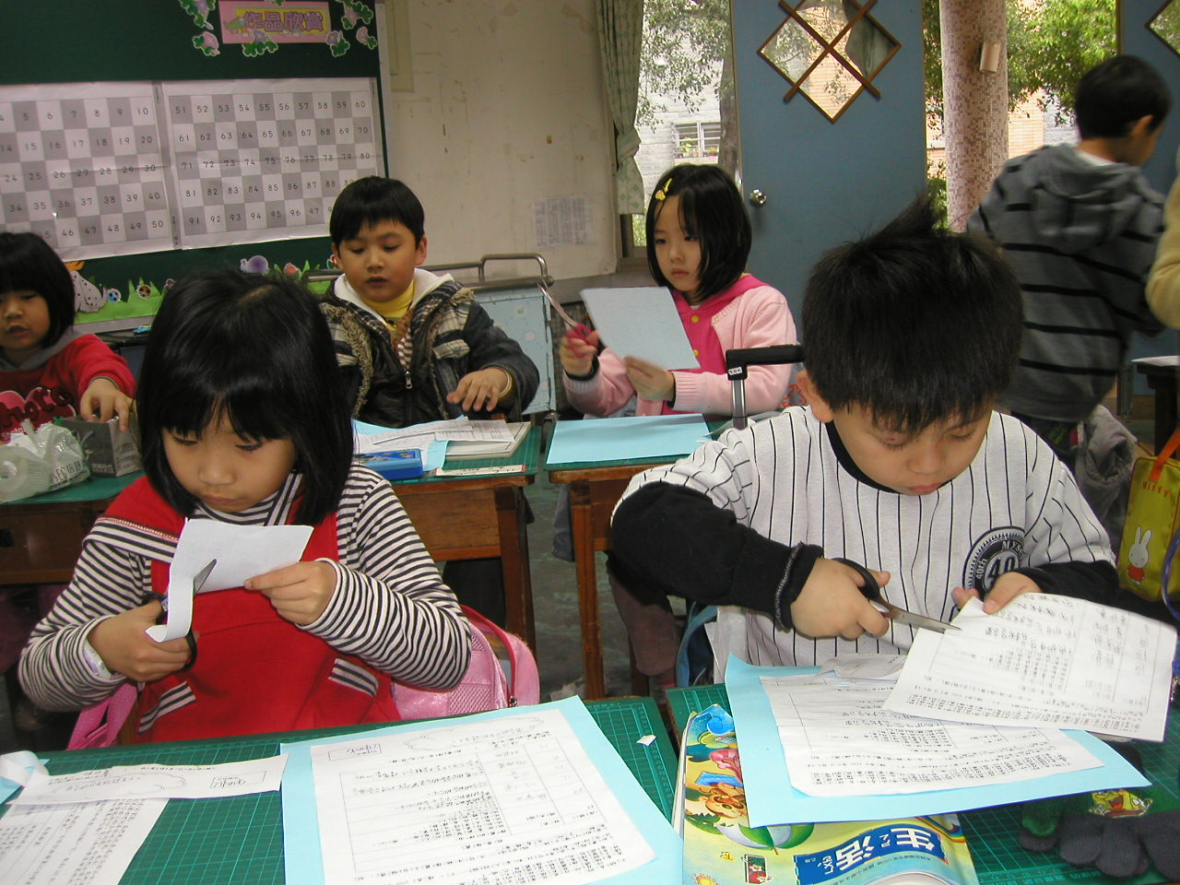 | 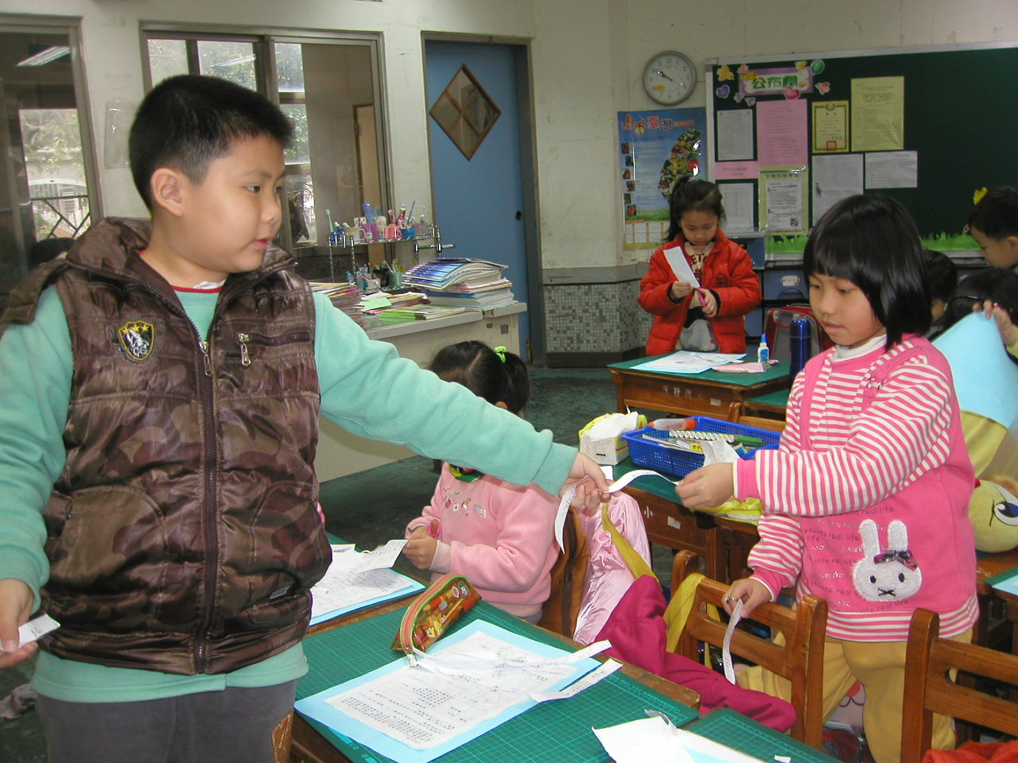
文字說明 | 把自己的推薦單正本貼在書面紙上後，將自己的推薦單影本剪成條狀 | 把剪下的推薦單交給自己想推薦的人
照片 | 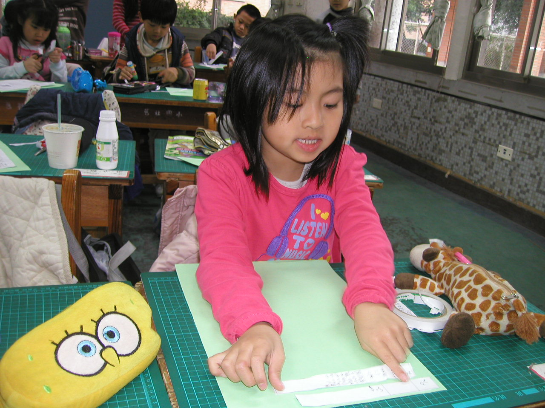 | 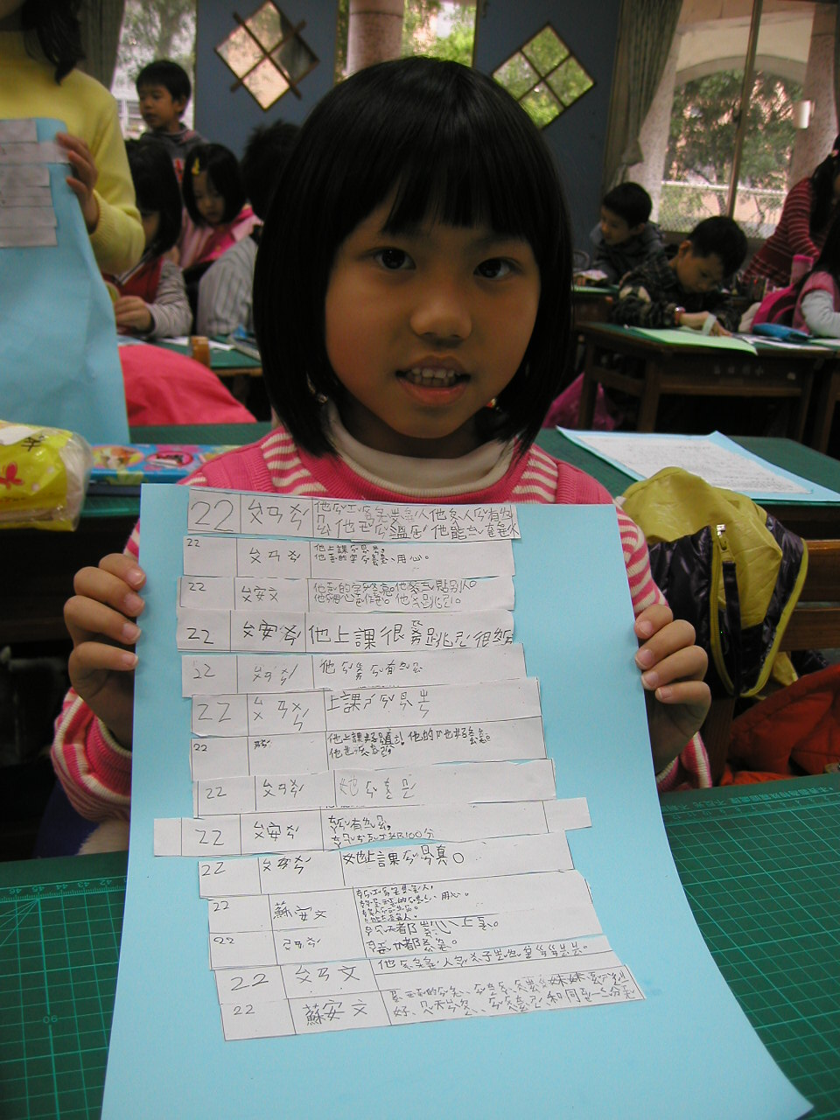
文字說明 | 把別人給自己的推薦條貼在書面紙背面 | 貼好了，看！好多人推薦我喔！

九、教學省思：
  - 小朋友藉由此次活動，更能了解要如何去欣賞別人的優點，進而去學習他人的優點。
  - 「肯定自己」是此課程的重點，老師需著墨更多，讓小朋友強化自信心。
  - 「改進缺點」也是更進一步需要探討的主題，讓小朋友產生榮譽心是一個好方向。

十、附件
小朋友們：
四月四日是兒童節，我們學校要選出各班五位小朋友來領獎，並表揚他們平時好的表現，現在，我們要請小朋友推薦自己班上的五位同學，而他們必須是你心目中覺得有資格當選的人。寫下為什麼要推薦他的原因
，當然你也可以推薦自己哦！
1如果想不出來可以和家人討論一下，請在100年3月11日交回給老師。
2.愛的叮嚀小語：倘若這一次你沒被推薦上台領獎，別氣餒，下回一定有機會。
我要推薦
(座號) | 姓名 | 推薦的理由
12 | 周杰倫 | 他很喜歡幫助別人，  他把作業寫得很整齊、用心。  他每天準時交作業。  他對人很有禮貌。  他能體貼別人。

3.我是( ) ，我覺得自己也很棒,
我很棒的地方有
父母簽名:

